1、项目名称

**灵感小屋（MyInspiration）**

2、项目开发平台

（1）硬件平台 PC

（2）软件平台 Qt Ubuntu Sqlite3

3、用户部署（项目描述）

用户登录成功之后，可以查看自己的文件列表，将自己本地的文件上传到服务器，需要时在从服务器上下载，服务器和客户端建立TCP连接，服务器实现并发

4、实现功能（用户角度阐述）均已完成

（1）与服务器连接，查询数据库，用户实现**登陆、注册**

（2）**音视频播放**、**跟唱（读）**、存到本地列表，本地列表可以实时更新

（3）查看我的**好友列表**（好友的id、好友的姓名）

（4）可以然后喝一碗**鸡汤**（跳转到html页面），顺便可以将鸡汤存到自己的本地或云端

（5）随心记灵感，可以保存在本地，也可以上传到服务器

用到的类

**myapp类**：主类，连接服务器

**login类**：登录界面，登录按钮一点击，就连接服务器，进行数据库的查询，如果用户id和用户密码在数据库中，那么就登陆成功，进入主界面，注册成功的话，就弹出一个QMessageBox提示是否直接登录？点击Yes，直接进入主界面。

**mainwindow类**：主界面类，实现了文本编辑器的基本功能，例如：新建文件、保存（另存为）、重做、设置颜色、设置字体等。除此以外，还具有连接服务器，进行上传下载文件的功能，还可以实时获取灵感，还可以查看好友列表（服务器对数据库进行操作）

**mymediaplayer**类：音视频播放的功能，支持MP3、MP4

**audio**类：录音功能，开始录音、停止录音、播放当前录音、保存到本地，并实时更新QTreeWidget

**friends**类：查询好友列表，显示所有好友的id、name

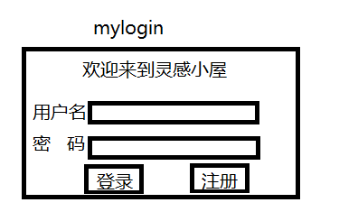

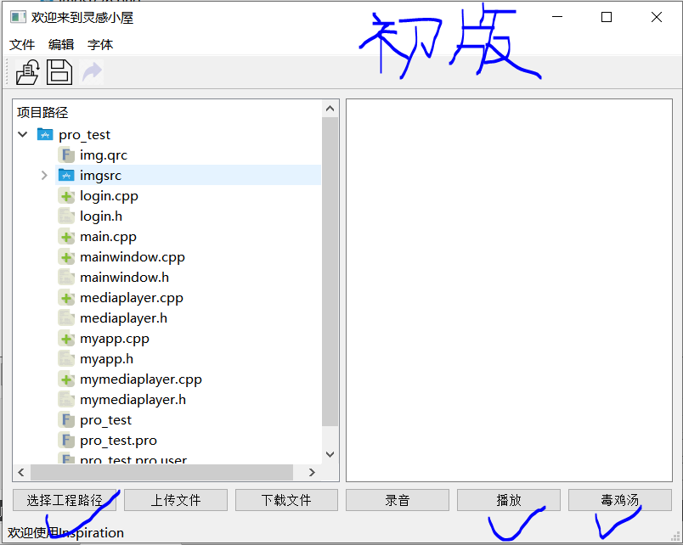

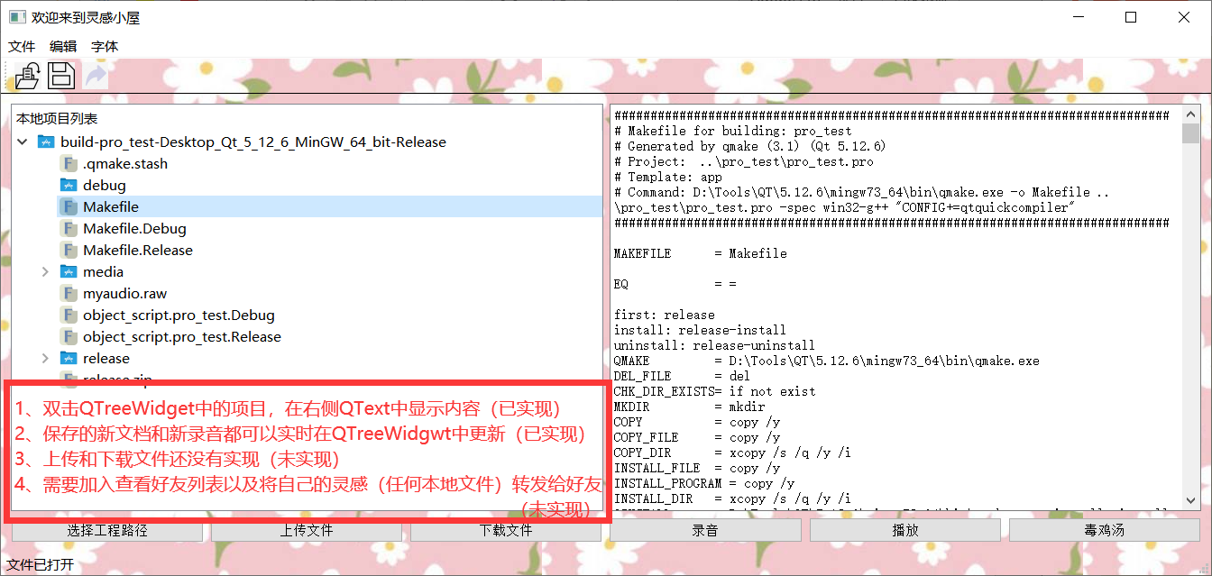

**改进方案：**

**1、心灵鸡汤的文件夹存视频、音频（已实现）**

**2、QTreeWidget鼠标右键事件**

**3、注册功能（已实现）**

**4、上传下载文件（已实现）**

**遇到的问题（已解决）：**

**1、QTextEdit无法显示QTreeWidget中的内容**

**解决办法：获取到QTreeWidget当前的Item的文件名，将文件名追加到QTreeWidget的路径中，调用QTextEdit中的打开文件，就可以在QTextEdit中显示（readAll如果读中文，只能是Utf8格式的中文，如果不是Utf8格式的中文，就算用toUtf8读出来也是乱码）**

**（QTreeWidget中打开的路径下不能有子文件夹，如果有子文件夹，那么子文件夹下的文件就读不出来）**

**2、代码一直显示Q_OBJECT没有加上，我给每个类中.h文件都加上，并且重新构建，还是显示有错误，我就从头开始写代码，发现登录那块，不用写任何东西，在服务器都能lgi_ok**

**解决办法：重新打开服务器，检查代码，再次运行**

**3、QmessageBox一直关不掉，是因为语句有错误，需要先new一个对象，用这个对象去调用question问题对话框，跳转到主界面之后，对象调用close，关闭问题对话框**

**4、服务器调用callback时，不能打印出所有的成员信息，是因为database is locked，关闭数据库，等待数秒重新运行服务器即可（callback函数的第一个参数data返回的是回调函数执行的结果，此结果可以在sqlite_exec函数的倒数第二个参数查看，也就是给倒数第二个位置传一个数组名进去，执行完exec函数之后回调函数的结果会保存在传的数组名里）**

**5、修改网编项目的服务器，实现在Qt客户端的上传下载文件**

5、软硬件分布（星型拓扑）

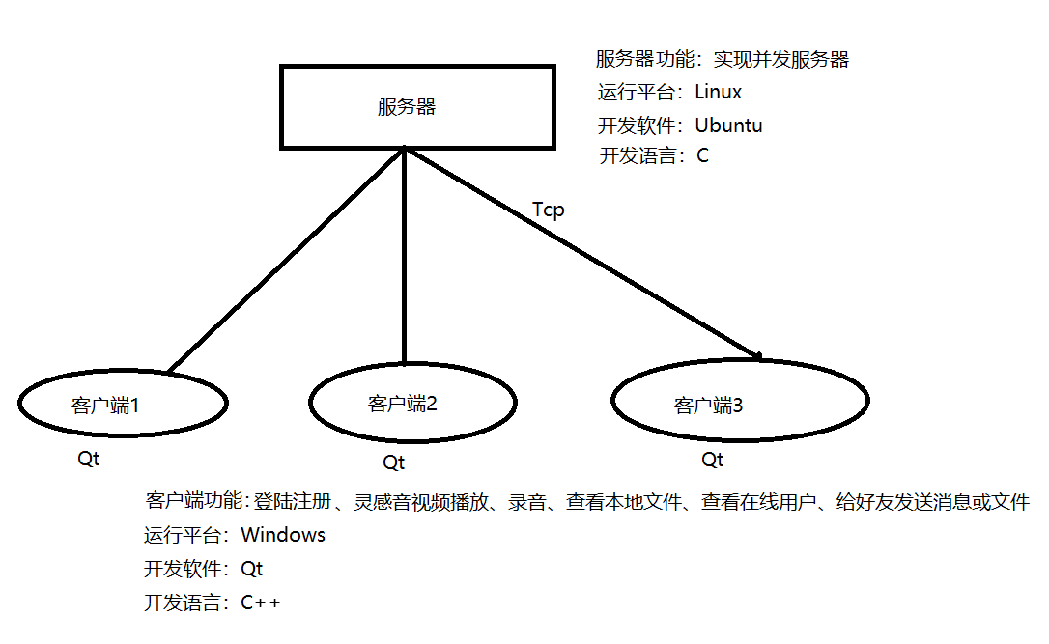

myapp类：在

服务器地搭建流程

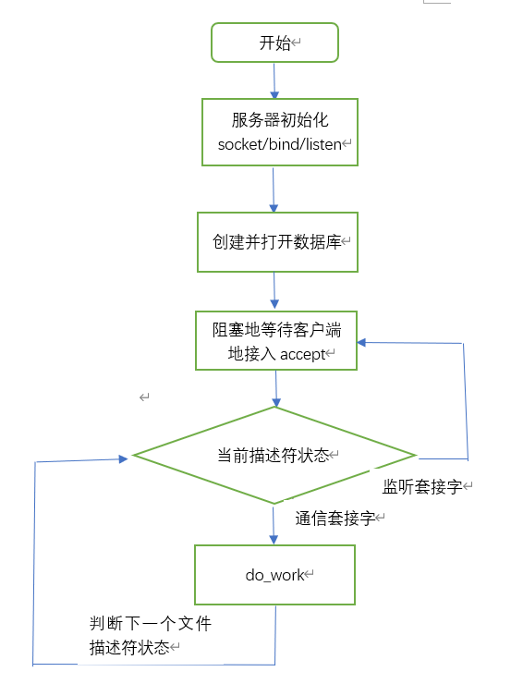

**客户端搭建流程**

